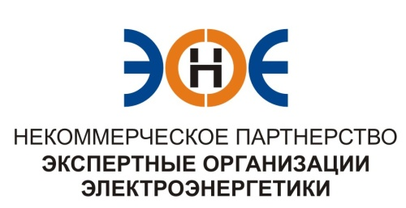

ПРОТОКОЛ № 17/2014-ЭС

заседания Экспертного Совета

Некоммерческого партнерства «Экспертные организации электроэнергетики»

(далее – Партнерство)

Санкт-Петербург «20» ноября 2014 г.
Начало заседания: 12.00 часов

ПРИСУТСТВОВАЛИ:
- Заир-Бек Андрей Измайлович - Председатель;
- Рысс-Березарк Сергей Алексеевич;
- Корнев Владимир Геннадьевич;
- Любо Игорь Александрович;
- Лаппо Василий Иванович;
- Дмитренко Артем Викторович;
- Юденков Дмитрий Юрьевич - секретарь заседания

Повестка дня:

- Об участии во Всероссийском съезде саморегулируемых организаций, основанных на членстве лиц, выполняющих инженерные изыскания, и саморегулируемых организаций, основанных на членстве лиц, осуществляющих подготовку проектной документации, который состоится 25 ноября 2014 года в г. Москва.

- По первому вопросу повестки дня: слушали Заир-Бека А.И., который предложил для участия во Всероссийском съезде саморегулируемых организаций, основанных на членстве лиц, выполняющих инженерные изыскания, и саморегулируемых организаций, основанных на членстве лиц, осуществляющих подготовку проектной документации, утвердить кандидатуру Юденкова Д.Ю. с правом решающего голоса.

Решили: утвердить кандидатуру Юденкова Д.Ю. с правом решающего голоса, для участия во Всероссийском съезде саморегулируемых организаций, основанных на членстве лиц, выполняющих инженерные изыскания, и саморегулируемых организаций, основанных на членстве лиц, осуществляющих подготовку проектной документации.
Итоги голосования: принято единогласно.

Президент Партнерства Заир-Бек А.И.

Секретарь Юденков Д.Ю.

